КНИГА ПАМЯТИ
1941- 1945
ГБОУ СКОШИ V вида.
1 доп Б класс.

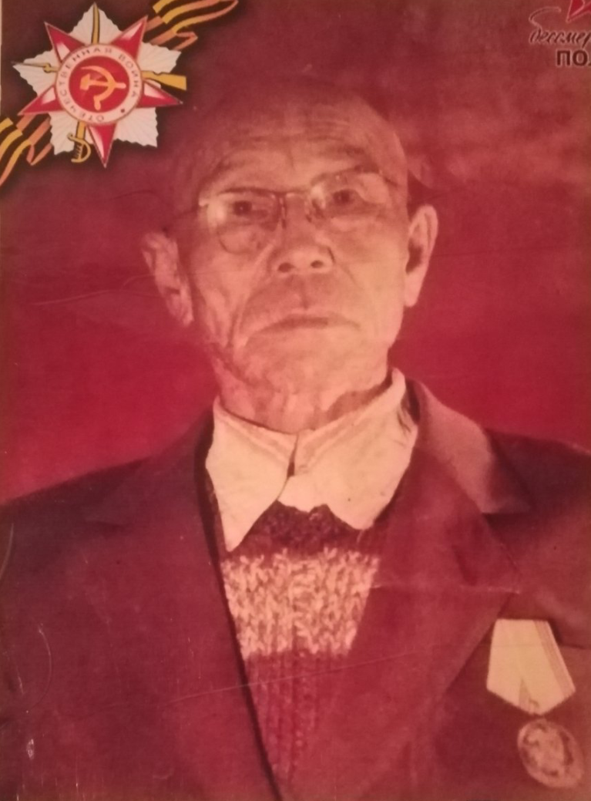

ЦЫРЕНДОРЖИЕВ БУДА ЦЫРЕНДОРЖИЕВИЧ( 1917г- 1943г.р.)
Призвался в армию в 1939г, после недолгой службы был комиссован( по состоянию здоровья).

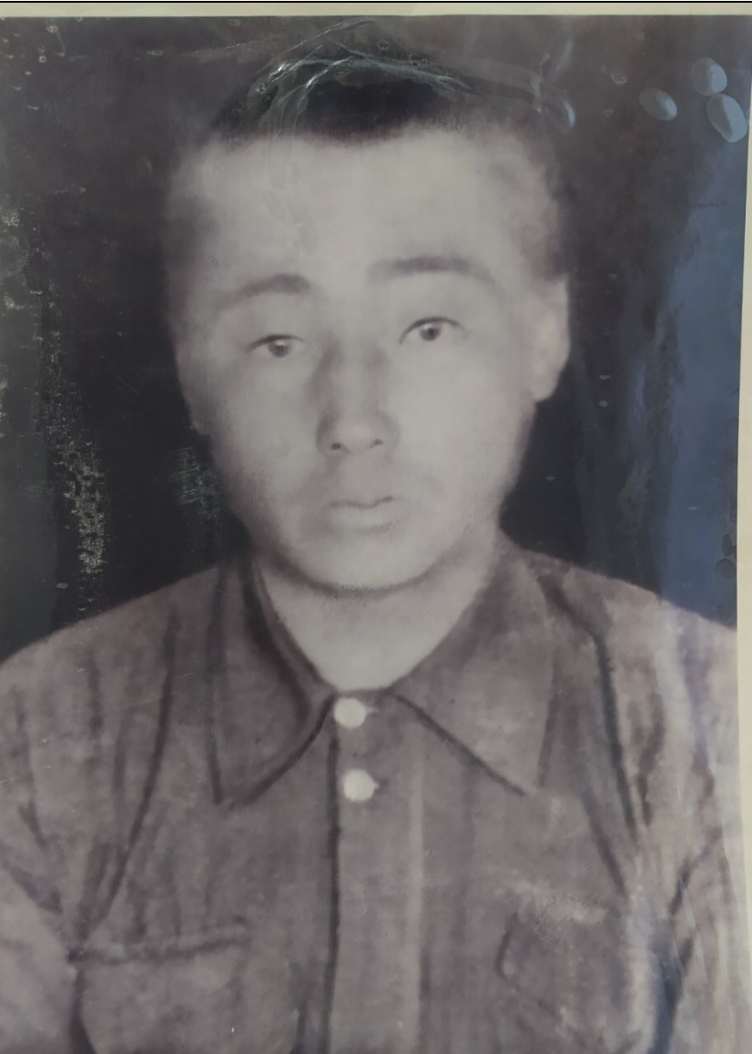
БАЯРТУЕВ ДАША БАДМАЕВИЧ
(1916г.-1941г)

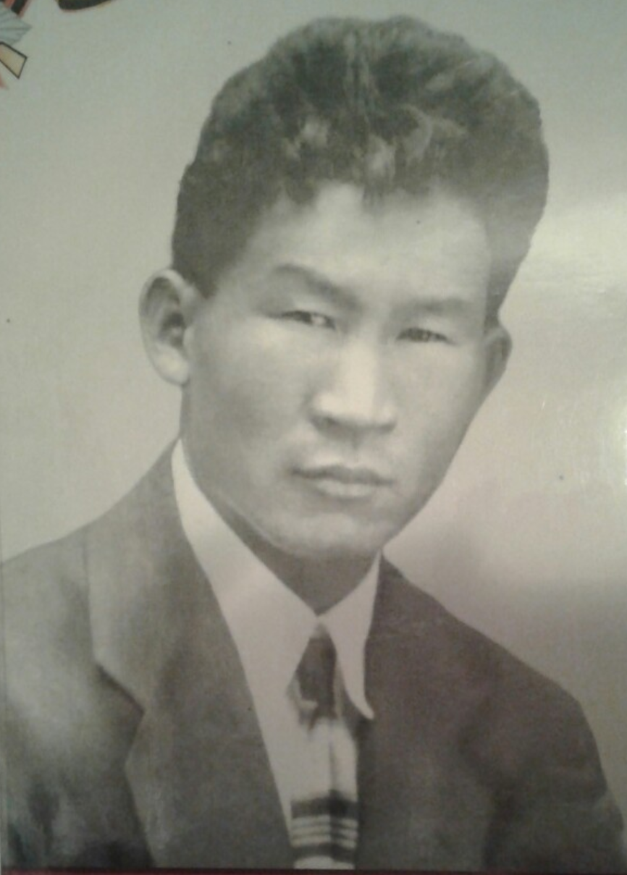

БАШАНОВ ИВАН ВАСИЛЬЕВИЧ(1903- 1943г.р.)Ефрейтор – 1902 Иркутская область, Боханский район, ул.Хохорск.
Место службы: ШТАБ 247 сд.
Убит 27.02.1943г. Орловская обл., Жиздринский район, ул.Палики.

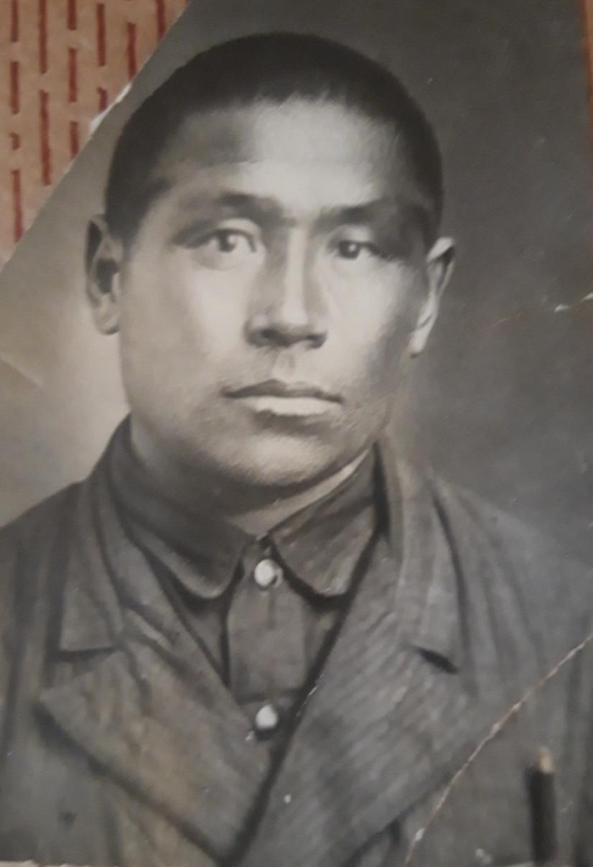

АЛТАЕВ БУЛГАТ БУБДЕЕВИЧ (1907- 1943г.р)
Младший сержант родился 1907г.р, уроженец Иркутской области, учтен погибшим 23 февраля 1943г. и похоронен: п.Перра, Старорусского района, Ленинградской области.

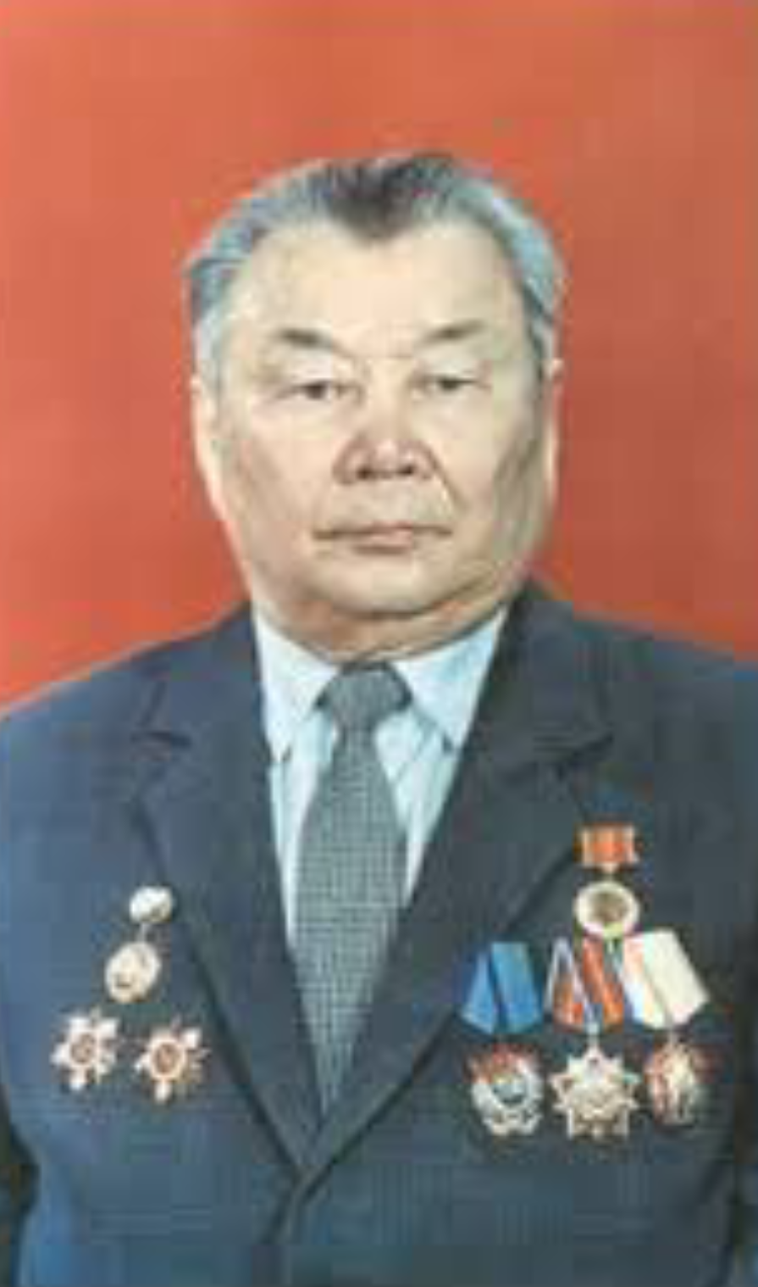

ДАМНИН ШАГДУРОВИЧ ФРОЛОВ(1925-1992г.р.)
Родился 22 апреля 1925г. В селе Шаной Тункинского района.
Первый ректор ВСТИ- ВСГУТУ.
Командир стрелкового взвода, 236 стрелкового полка.
106 стрелковой дивизии Первого Украинского фронта.

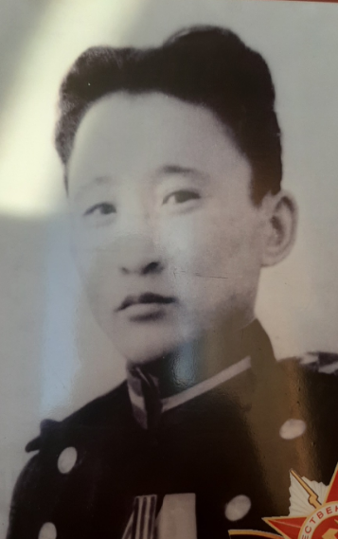

ДАМДИНОВ ЦЫДЫП ЖАПОВИЧ (1926- 1996 г.р.)
Призван на военную службу в 1943г. В должности Рядового химика- разведчика( химический инструктор.)
Ноябрь 1943г.- январь 1944г.служил в 386 отделении стрелкового полка.
Январь 1944г.- июль 1944г. В 142 отделении стрелкового полка.
Июль 1944г.-ноябрь 1950г.- Военная часть 7461.

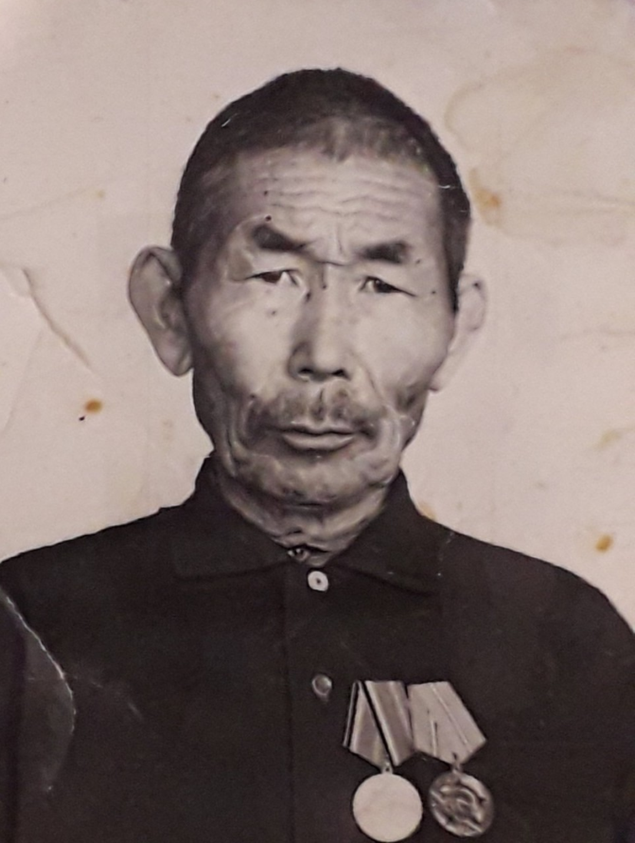

НАЙДАНОВ БАЛДАН ЧИМИТОВИЧ
(1900-1978 г.р.)
Призван в армию в 1941г. Рядовой, пулеметчик.

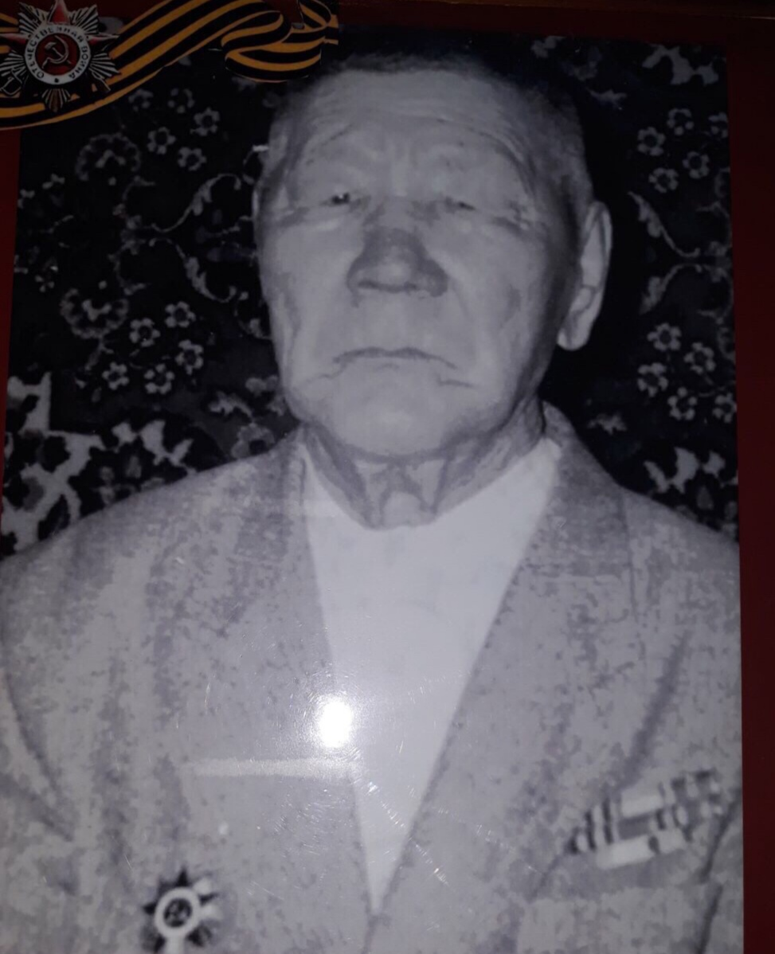

АХУХАЕВ ЛУДЫП ДАШЕЕВИЧ (1925-2010г.р)
В 1942г. был призван в ряды Красной Армии.
В 1943г. уже старший сержант, командир минометного орудия, попал на фронт.
Воевал на III Белорусском фронте под Смоленском.
В 1945г. был демобилизован.

